|  |  |
| --- | --- |
|  | |
| ______________________________________________________________________ | |
|  | |
|  |  |

**МЕТОДИЧЕСКИЕ УКАЗАНИЯ  
к прохождению практики**

|  |  |  |  |  |  |  |
| --- | --- | --- | --- | --- | --- | --- |
| **Ознакомительная практика** | | | | | | |
| *(индекс и наименование дисциплины (модуля) в соответствии с учебным планом подготовки магистров)* | | | | | | |
| Направление подготовки | | | | | | **09.03.02 Информационные системы и технологии** |
|  | | | | | | *(код и наименование)* |
| Программа  (направленность) | | | | | **Информационные системы и технологии** | |
|  | | | | | *(код и наименование)* | |
| Институт | | **(ИПТИП) Институт** [**перспективных технологий и индустриального программирования**](https://www.mirea.ru/about/the-structure-of-the-university/educational-scientific-structural-unit/institute-of-high-technologies/) | | | | |
|  | | *(краткое и полное наименование)* | | | | |
| Форма обучения | | | **очная** | | | |
|  | | | *(очная, очно-заочная, заочная)* | | | |
| Программа подготовки | | | | **академический бакалавриат** | | |
|  | | | |  | | |
| Кафедра | **компьютерного дизайна** | | | | | |
|  | *(краткое и полное наименование кафедры, разработавшей РП дисциплины (модуля) и реализующей ее (его))* | | | | | |

Москва 2022

**Цели и задачи ознакомительной практики**

Практика Б2.О.01(У) «Ознакомительная практика» имеет своей целью формирование у обучающихся универсальных и профессиональных (УК-1.1., УК-1.2, ПК-2.1, ПК-2.2) компетенций в соответствии с требованиями ФГОС ВО по направлению 29.03.04 «Технология художественной обработки материалов» с учётом профиля подготовки "Технология художественной обработки материалов"

Целью практики Б2.О.01(У) «Ознакомительная практика» по направлению подготовки 09.03.02 «Информационные системы и технологии» является углубление теоретической и практической подготовки обучающегося, направленные на закрепление и, приобретение им практических навыков и компетенций, приобретение студентами основ знаний по художественным приёмам и техникам.

Задачи практики:

Задачами практики «Ознакомительная практика» являются:

получение знаний: по принципам созданию одностраничных сайтов, проведения исследования компании, анализу конкурентов, ux анализу.

научиться самостоятельно проводить исследование, ux анализ, создавать информационную архитектуру сайтов.

**Сроки прохождения практики**

Практика «Ознакомительная практика» является обязательным видом учебной работы, входит в блок Б2 «Практики», в часть Б2.О.01(У) «Ознакомительная практика» образовательной программы по направлению подготовки 09.03.02 «Информационные системы и технологии» (уровень бакалавриата).

Ознакомительная практика является рассредоточенной и проходит во втором семестре первого курса (февраль-май).

Общая трудоемкость практики (Ознакомительная практика) составляет 3 зачетных единицы (108 академических часов).

**Требования к прохождению практики**

Во время практики студенты выполняют индивидуальное задание, полученное от руководителя практики.

Отчет по практике принимается руководителем. По окончании практики подводятся итоги ее прохождения.

В случае невыполнения требований, предъявляемых практиканту, он может быть отстранен от прохождения практики.

Студент, отстраненный от практики или работа которого признана неудовлетворительной, считается не выполнившим учебный план данного семестра.

Студенты-практиканты имеют право по всем вопросам, возникающим в процессе практики, обращаться к руководителю практики, сотрудникам и преподавателям кафедры, вносить предложения по совершенствованию учебно-воспитательного процесса, организации практики; пользоваться библиотекой, кабинетами и находящимися в них [учебно-методическими пособиями](http://pandia.ru/text/category/uchebnie_posobiya/).

Студент практикант во время прохождения практики должен соблюдать следующие требования:

- соблюдение календарных сроков прохождения практики и выполнение всех разделов программы практики;

- соблюдение правил внутреннего распорядка;

- своевременное представление отчета о прохождении практики руководителю практики от кафедры.

Руководитель практики от кафедры:

- консультирует студентов по всем вопросам прохождения практики;

- осуществляет систематический контроль над выполнением текущих работ индивидуального задания;

- информирует о ходе прохождения практики учебный отдел, руководство кафедры и института;

**Содержание практики**

Общий объем практики составляет 3 зачетных единицы (108 ак. час.).

|  |  |  |  |  |  |  |
| --- | --- | --- | --- | --- | --- | --- |
| №  п/п | Разделы (этапы) практики | | Виды учебной работы на практике, включая самостоятельную работу, и объем (в часах) | | | Формы отчетности |
| всего | Ауд. (КрПА) | СР | *Дифференцированный зачет. Составление и защита отчета* |
| 1 | *Подготовительный этап, включающий инструктаж по технике безопасности, подготовку материалов для прохождения практики, ознакомление с заданием на практику.* | |  | 2 |  |
| 2 | *Творческая часть* | *Выбор темы, проведение исследования* |  |  | 16 |
| 3 | *Учебно-ознакомительная часть* | *Разработка информационной структуры сайтов, wireframes* |  |  | 30 |
| *Разработка прототипов сайта* |  |  | 50 |
| *Подготовка отчета по практике* |  |  | 10 |
|  | *Всего:* | | 108 | 2 | 106 |  |

Материально-техническое обеспечение практики:

Раздел 2: Компьютер с доступов в интернет, бумага для эскизов

Раздел 3: Компьютер с доступов в интернет, программа Figma, Photoshop

Раздел 4: Компьютер с доступов в интернет, программа Figma, Photoshop

Раздел 5: персональный компьютер, оснащенный выходом в Интернет и программным обеспечением: Microsoft Office Word, Microsoft Office Power Point, Microsoft Office Outlook (Сублиционзионный договор №31603621051 от 27.05.2016 г.)

**Методические рекомендации к написанию отчета по итогам практики**

Примерная структура и содержание отчета (творческая часть).

В отчете по ознакомительной практике необходимо привести:

1. Проведение исследования по тематике сайта (постановка целей и задач, анализ деятельности компании, анализ прямых и косвенных конкурентов компании)
2. Создание wireframe

На основе проведенного исследования студенты проводят ux анализ, по результатам которого создается дальнейший каркас сайта.

Студенты описывают создание схемы с информационной архитектурой, сайта, создают схему построения сайта  
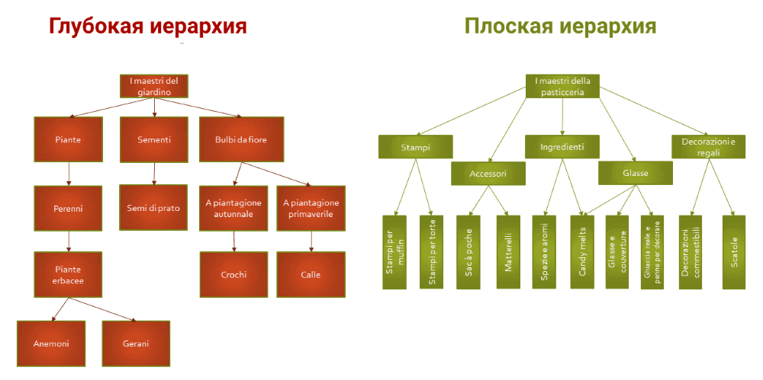

Также создают wireframe сайта в программе figma для десктопной и адаптивной версии, для адаптивной версии также прорабатывают userflow.  
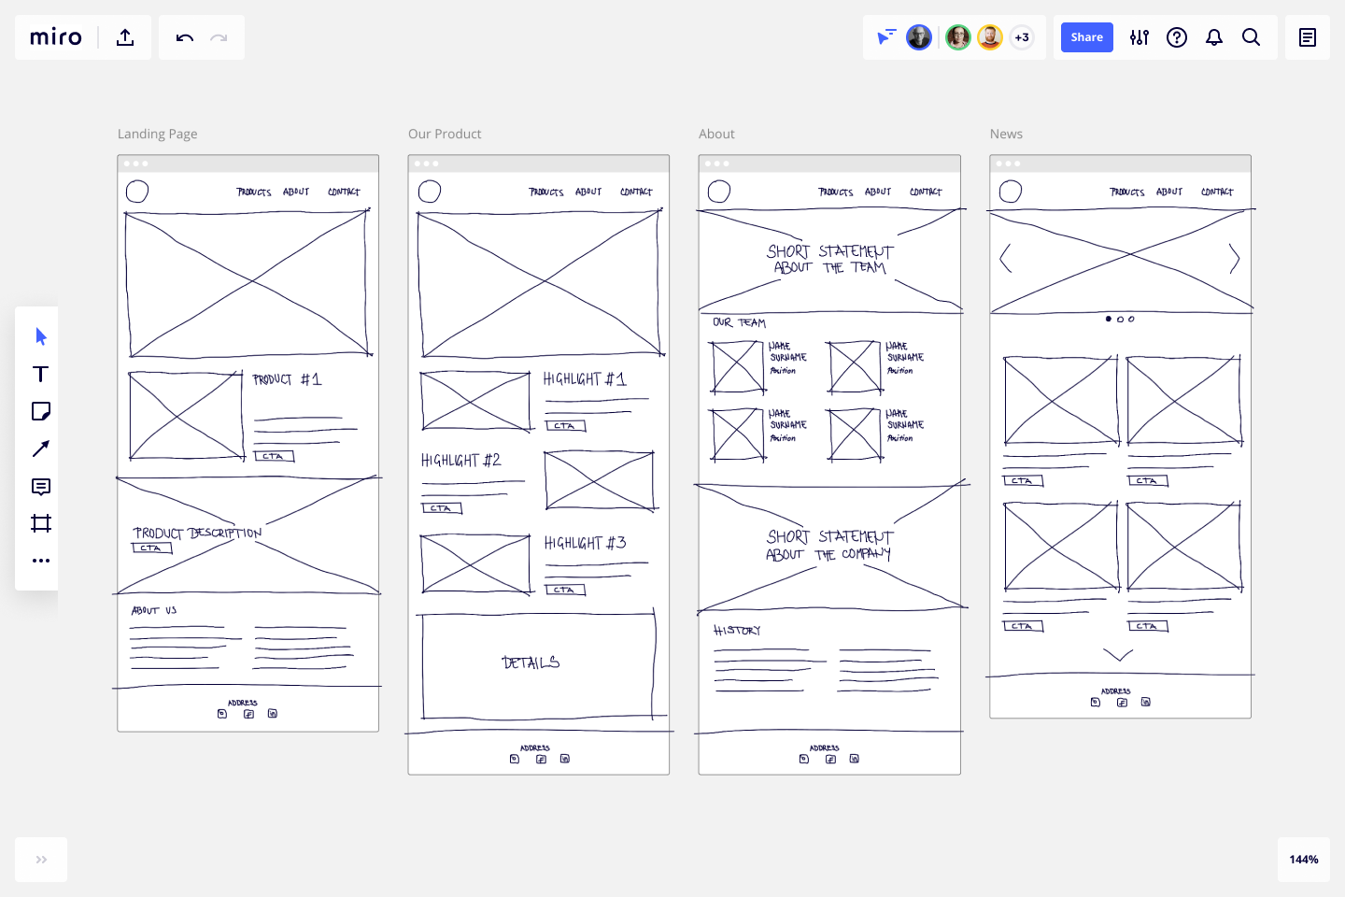

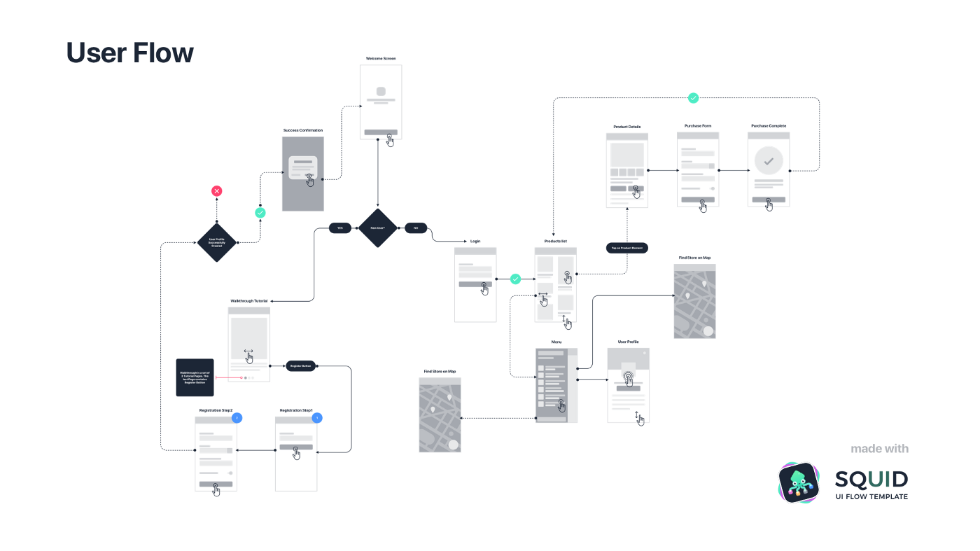

1. В этой части студенты создают полностью готовый прототип сайта с описанием референсов, на которые они описались.

**Рекомендуемая структура отчета:**

* Титульный лист
* Задание на практику
* Основная часть отчёта
* Оглавление.

Выполнение студентом программы практики в полном объеме и представленный руководителю практики отчет являются основанием для дифференцированного зачета по практике. Студент публично защищает свой отчет перед комиссией.

Отчет составляется на листах формата А4 (210х297 мм), включает в себя творческую и ознакомительно-учебную часть (разделы 2,3,4) – не менее 30 листов.

На титульном листе (приложение 1) отчета указывается наименование практики и ее место, ФИО студента, шифр учебной группы, ФИО руководителей практики, год проведения практики. Отчет сдается до установленной даты, проверяется и подписывается руководителем от кафедры компьютерного дизайна, который после этого назначает дату его защиты.

Список рекомендуемой литературы

1. Оформление текстовых и графических материалов при подготовке дипломных проектов, курсовых и письменных экзаменационных работ 2005
2. Грашин А. А.Методология дизайн-проектирования элементов предметной среды . — М.: Архитектура-С, 2004. — С.
3. Временное положение о практике СМКО МИРЭА 7.5.1/02.П.03-12
4. Положение о балльно-рейтинговой системе оценки качества освоения образовательных программ высшего образования – программ бакалавриата, программ специалитета и программ магистратуры СМКО МИРЭА 7.5.1/03.П.09
5. Положение об учебной практике и производственном обучении СМКО МИРЭА 7.5.1/02.П03

Приложение 1

|  |  |  |  |  |  |  |  |  |  |  |  |  |  |  |  |  |  |  |  |  |  |  |  |  |  |  |  |  |  |  |  |  |  |  |  |  |  |  |  |  |  |  |  |  |
| --- | --- | --- | --- | --- | --- | --- | --- | --- | --- | --- | --- | --- | --- | --- | --- | --- | --- | --- | --- | --- | --- | --- | --- | --- | --- | --- | --- | --- | --- | --- | --- | --- | --- | --- | --- | --- | --- | --- | --- | --- | --- | --- | --- | --- |
|  | | | | | | | | | | | | | | | | | | | | | | | | | | | | | | | | | | | | | | | | | | | | |
| МИНОБРНАУКИ РОССИИ | | | | | | | | | | | | | | | | | | | | | | | | | | | | | | | | | | | | | | | | | | | | |
| Федеральное государственное бюджетное образовательное учреждение высшего образования **«МИРЭА – Российский технологический университет»**  **РТУ МИРЭА** | | | | | | | | | | | | | | | | | | | | | | | | | | | | | | | | | | | | | | | | | | | | |
| Институт перспективных технологий и индустриального программирования | | | | | | | | | | | | | | | | | | | | | | | | | | | | | | | | | | | | | | | | | | | | | |
| *(наименование института, филиала)* | | | | | | | | | | | | | | | | | | | | | | | | | | | | | | | | | | | | | | | | | | | | | |
| Кафедра компьютерного дизайна | | | | | | | | | | | | | | | | | | | | | | | | | | | | | | | | | | | | | | | | | | | | | |
| *(наименование кафедры)* | | | | | | | | | | | | | | | | | | | | | | | | | | | | | | | | | | | | | | | | | | | | | |
| **ИНДИВИДУАЛЬНОЕ ЗАДАНИЕ** | | | | | | | | | | | | | | | **НА ОЗНАКОМИТЕЛЬНУЮ** | | | | | | | | | | | | | | | | | | **ПРАКТИКУ** | | | | | | | | | | | | | |
| *(указать вид практики: учебная / производственная)* | | | | | | | | | | | | | | | | | | | | | | | | | | | | | | | | | | | | | | | | | | | | | |
| Учебная практика | | | | | | | | | | | | | | | | | | | | | | | | | | | | | | | | | | | | | | | | | | | | | |
| *(указать тип практики в соответствии с учебным планом)* | | | | | | | | | | | | | | | | | | | | | | | | | | | | | | | | | | | | | | | | | | | | | |
|  | | | | | | | | | | | | | | | | | | | | | | | | | | | | | | | | | | | | | | | | | | | | | |
|  | | | **Студенту** | | | 1 | | | | | | | **курса учебной группы** | | | | | | | | | | | | ТКБО-01-21 | | | | | | | | |  | |
| Сафарова Каринэ Вараздатовна | | | | | | | | | | | | | | | | | | | | | | | | | | | | | | | | | | | | | | | | | | | | | |
| *(фамилия, имя и отчество)* | | | | | | | | | | | | | | | | | | | | | | | | | | | | | | | | | | | | | | | | | | | | | |
| **Место и время практики:** | | | | | | | | | | | | | Кафедра компьютерного дизайна РТУ МИРЭА | | | | | | | | | | | | | | | | | | | | | | | | | | | | | | | | |
| **Должность на практике:** | | | | | | | | | | | | | практикант | | | | | | | | | | | | | | | | | | | | | | | | | | | | | | | | |
|  | | | | | | | | | | | | | | | | | | | | | | | | | | | | | | | | | | | | | | | | | | | | | |
| **1. СОДЕРЖАНИЕ ПРАКТИКИ:** | | | | | | | | | | | | | | | | |  | | | | | | | | | | | | | | | | | | | | | | | | | |
| 1.1. | | | | | | Изучить: | | | | информационную базу | | | | | | | | | | | | | | | | | | | | | | | | | | | | | | | | | | | | | | | |
| 1.2. | | | | | | Практически выполнить: | | | | | | | *Дизайн одностраничного сайта* | | | | | | | | | | | | | | | | | | | | | | | | | | | | | | | | | | |
| 1.3. | | | | | | Ознакомиться: | | | | | Этапы *разработки одностраничных сайтов* | | | | | | | | | | | | | | | | | | | | | | | | | | | | | | | | | | | | | |
| **2. ДОПОЛНИТЕЛЬНОЕ ЗАДАНИЕ:** | | | | | | | | | | | | | | | | | | | | | | | не предусмотрено | | | | | | | | | | | | | | | | | | | | | | | |
| **3. ОРГАНИЗАЦИОННО-МЕТОДИЧЕСКИЕ УКАЗАНИЯ:** | | | | | | | | | | | | | | | | | | | | | | | | | | | | | | | | | |  | | | | | | | | | | | | |
| обязательное соблюдение техники безопасности в виде хорошо проветриваемого помещения и соблюдения безопасного режима работы за персональным компьютером | | | | | | | | | | | | | | | | | | | | | | | | | | | | | | | | | | | | | | | | | | | | | |
|  | | |  | | |  | | | | | | | | | | | |  | | | |  | | | | | | | | | | | | | |  | | | |  | | | | | | | |
| Руководитель практики от кафедры | | | | | | | | | | | | | | | | | |  | | | | |  | | | | | | | | | | | | | |  | |  | | | | | | | | | | | |
| «____» | | | | | |  | | | | | | | 2022г. | | | | | | | |  | | | | | | | |  | | (Белова К.И.) | | | | | | | | | | | | |
|  | | | | | |  |  | | | | | | | | | | | *Подпись* | | | | | | | | | | | | | | *ФИО* | | | | | | | | | | | | | | | |
| Задание получил: | | | | | | | | | | | | | | | | | |  | | | | |  | | | | | | | | | | | | | |  | |  | | | | | | | | | | | |
| «____» | | | | | |  | | | | | | | | 2022г. | | | | |  | | | | | | | | |  | | (Сафарова К.В. ) | | | | | | | | | | | | |
|  | | | | | |  |  | | | | | | | | | | | *Подпись* | | | | | | | | | | | | | | *ФИО* | | | | | | | | | | | | | | | |
|  | | |  | | |  | | | | | | | | | | | |  | | | |  | | | | | | | | | | | | | |  | | | |  | | | | | | | | | |
| **СОГЛАСОВАНО:** | | | | | | | | | | | | | | | | | |  | | | |  | | | | | | | | | | | | | |  | | | |  | | | | | | | | | |
| Заведующий кафедрой: | | | | | | | | | | | | | | | | | |  | | | |  | | | | | | | | | | | | | |  | | | |  | | | | | | | | | |
| «____» | | | | | |  | | | | | | | | 2022г. | | | | |  | | | | | | | | |  | | (Мамедова И.Ю. ) | | | | | | | | | | | | |
|  | | |  | | |  | | | | | | | | | | | | *Подпись* | | | | | | | | | | | | | *ФИО* | | | | | | | | | | | | | | |
| **Проведенные инструктажи:** | | | | | | | | | | | | | | | | | | | | |  |  | | | | | | | |  | | | | | |  | | | | |
|  | | | | | | | | | | | | | | | | | | | | |  |  | | | | | | | |  | | | | | |  | | | | |
| Охрана труда: | | | | | | |  | | | | | | | | | | | | | |  | «____» | | | | | | | |  | | | | | | 2022г | | | | |
|  | | | | | | |  | | | | | | | | | | | | | |  |  | | | | | | | |  | | | | | |  | | | | |
| Инструктирующий | | | | | | |  | | | | |  | | | | | | | | |  | (Белова К.И.) | | | | | | | | | | | | | | | | | | |
|  | | | | | | |  | | | | | *Подпись* | | | | | | | | |  | *Расшифровка, должность* | | | | | | | | | | | | | | | | | | |
| Инструктируемый | | | | | | |  | | | | |  | | | | | | | | |  | (Сафарова К.В.) | | | | | | | | | | | | | | | | | | |
|  | | | | | | |  | | | | | *Подпись* | | | | | | | | |  | *Расшифровка* | | | | | | | | | | | | | | | | | | |
|  | | | | | | |  | | | | |  | | | | | | | | |  |  | | | | | | | | | | | | | | | | | | |
|  | | | | | | |  | | | | |  | | | | | | | | |  |  | | | | | | | | | | | | | | | | | | |
|  | | | | | | | | | | | |  | | | | | | | | |  |  | | | | | | | |  | | | | | |  | | | | |
| Техника безопасности: | | | | | | |  | | | | | | | | | | | | | |  | «____» | | | | | | | |  | | | | | | 2022г | | | | |
|  | | | | | | |  | | | | | | | | | | | | | |  |  | | | | | | | |  | | | | | |  | | | | |
| Инструктирующий | | | | | | |  | | | | |  | | | | | | | | |  | (Белова К.И.) | | | | | | | | | | | | | | | | | | |
|  | | | | | | |  | | | | | *Подпись* | | | | | | | | |  | *Расшифровка, должность* | | | | | | | | | | | | | | | | | | |
| Инструктируемый | | | | | | |  | | | | |  | | | | | | | | |  | (Сафарова К.В.) | | | | | | | | | | | | | | | | | | |
|  | | | | | | |  | | | | | *Подпись* | | | | | | | | |  | *Расшифровка* | | | | | | | | | | | | | | | | | | |
|  | | | | | | |  | | | | |  | | | | | | | | |  |  | | | | | | | | | | | | | | | | | | |
|  | | | | | | |  | | | | |  | | | | | | | | |  |  | | | | | | | | | | | | | | | | | | |
| Пожарная безопасность: | | | | | | |  | | | | | | | | | | | | | |  | «____» | | | | | | | |  | | | | | | 2022г | | | | |
|  | | | | | | |  | | | | | | | | | | | | | |  |  | | | | | | | |  | | | | | |  | | | | |
| Инструктирующий | | | | | | |  | | | | |  | | | | | | | | |  | (Белова К.И.) | | | | | | | | | | | | | | | | | | |
|  | | | | | | |  | | | | | *Подпись* | | | | | | | | |  | *Расшифровка, должность* | | | | | | | | | | | | | | | | | | |
| Инструктируемый | | | | | | |  | | | | |  | | | | | | | | |  | (Сафарова К.В.) | | | | | | | | | | | | | | | | | | |
|  | | | | | | |  | | | | | *Подпись* | | | | | | | | |  | *Расшифровка* | | | | | | | | | | | | | | | | | | |
|  | | | | | | |  | | | | |  | | | | | | | | |  |  | | | | | | | | | | | | | | | | | | |
|  | | | | | | |  | | | | |  | | | | | | | | |  |  | | | | | | | | | | | | | | | | | | |
|  | | | | | | | | | | | | | | | | | | | | |  | «____» | | | | | | | |  | | | | | | 2022г | | | | |
|  | | | | | | |  | | | | | | | | | | | | | |  |  | | | | | | | |  | | | | | |  | | | | |
| Инструктирующий | | | | | | |  | | | | |  | | | | | | | | |  | (Белова К.И.) | | | | | | | | | | | | | | | | | | |
|  | | | | | | |  | | | | | *Подпись* | | | | | | | | |  | *Расшифровка, должность* | | | | | | | | | | | | | | | | | | |
| Инструктируемый | | | | | | |  | | | | |  | | | | | | | | |  | (Сафарова К.В.) | | | | | | | | | | | | | | | | | | |
|  | | | | | | |  | | | | | *Подпись* | | | | | | | | |  | *Расшифровка* | | | | | | | | | | | | | | | | | | |
|  | | | | | | |  | | | | |  | | | | | | | | |  |  | | | | | | | | | | | | | | | | | | |
|  | | | | | | |  | | | | |  | | | | | | | | |  |  | | | | | | | | | | | | | | | | | | |
|  | | | | | | |  | | | | |  | | | | | | | | |  |  | | | | | | | | | | | | | | | | | | |
|  | | | | | | |  | | | | |  | | | | | | | | |  |  | | | | | | | | | | | | | | | | | | |
|  | | | | | | |  | | | | |  | | | | | | | | |  |  | | | | | | | | | | | | | | | | | | |
| С правилами внутреннего распорядка ознакомлен: | | | | | | | | | | | | | | | | | | | | |  | «____» | | | | | | | |  | | | | | | 2022г | | | | |
|  | | | | | | |  | | | | | | | | | | | | | |  |  | | | | | | | |  | | | | | |  | | | | |
|  | | | | | | |  | | | | |  | | | | | | | | |  | (Сафарова К.В.) | | | | | | | | | | | | | | | | | | |
|  | | | | | | |  | | | | | *Подпись* | | | | | | | | |  | *Расшифровка, должность* | | | | | | | | | | | | | | | | | | |
|  | | | | | | |  | | | | |  | | | | | | | | |  |  | | | | | | | | | | | | | | | | | | |
|  | | | | | | |  | | | | |  | | | | | | | | |  |  | | | | | | | | | | | | | | | | | | |
|  | | | | | | |  | | | | |  | | | | | | | | |  |  | | | | | | | | | | | | | | | | | | |
|  | | | | | | |  | | | | |  | | | | | | | | |  |  | | | | | | | | | | | | | | | | | | |
|  | | | | | | |  | | | | |  | | | | | | | | |  |  | | | | | | | | | | | | | | | | | | |
|  | | | | | | |  | | | | |  | | | | | | | | |  |  | | | | | | | | | | | | | | | | | | |
|  | | | | | | |  | | | | |  | | | | | | | | |  |  | | | | | | | | | | | | | | | | | | |

|  |
| --- |
|  |
| МИНОБРНАУКИ РОССИИ |
| Федеральное государственное бюджетное образовательное учреждение высшего образования **«МИРЭА – Российский технологический университет»**  **РТУ МИРЭА** |

|  |  |  |  |  |  |
| --- | --- | --- | --- | --- | --- |
| **РАБОЧИЙ ГРАФИК ПРОВЕДЕНИЯ ОЗНАКОМИТЕЛЬНОЙ ПРАКТИКИ** | | | | | |
| студента | 1 | курса группы | ТКБО-01-21 |  |
| Очной формы обучения, обучающегося по направлению подготовки 09.03.02 | | | | | |
| Сафаровой Каринэ Вараздатовны | | | | | |
| профиль |  | | | | |

|  |  |  |  |
| --- | --- | --- | --- |
| **Неделя** | **Сроки выполнения** | **Этап** | **Отметка о выполнении** |
|  | 09.02.22-09.03.22 | 1.Проведение исследования сайта |  |
|  | 10.03.22-10.04.22 | 2.Создание wireframe сайта |  |
|  | 11.04.22-11.05.22 | 3.Создание прототипа сайта |  |
|  | 12.05.22-31.05.22 | 4.Подготовка отчёта сайта |  |

|  |  |  |
| --- | --- | --- |
| Руководитель практики от кафедры |  | (Белова К.И.) |
|  |  |  |
| Обучающийся |  | (Сафарова К.В.) |
|  |  |  |
| **Согласовано:** |  |  |
| Заведующий кафедрой |  | (Мамедова И.Ю.) |

|  |
| --- |
|  |
| МИНОБРНАУКИ РОССИИ |
| Федеральное государственное бюджетное образовательное учреждение высшего образования **«МИРЭА – Российский технологический университет»**  **РТУ МИРЭА** |

|  |  |  |  |
| --- | --- | --- | --- |
| Институт перспективных технологий и индустриального программирования | | | |
| *(наименование института, филиала)* | | | |
| Кафедра компьютерного дизайна | | | |
| *(наименование кафедры)* | | | |
| **ОТЧЁТ ПО** | **ОЗНАКОМИТЕЛЬНОЙ** | **ПРАКТИКЕ** |
| *(указать вид практики: учебная / производственная)* | | | |
| Учебная | | | |
| *(указать тип практики в соответствии с учебным планом)* | | | |

|  |  |  |  |  |  |
| --- | --- | --- | --- | --- | --- |
| приказ Университета о направлении на практику от | «____» |  | 2022г | № |  |

|  |  |  |  |  |  |  |  |  |  |  |  |  |  |  |  |  |  |
| --- | --- | --- | --- | --- | --- | --- | --- | --- | --- | --- | --- | --- | --- | --- | --- | --- | --- |
|  | |  |  | | | |  | | | |  | |  | | | | |
| Отчет представлен к  рассмотрению: | | | |  |  | | |  | | | |  | | | |  | | | |
| Студент группы | ТКБО-01-21 | | | | | «____» | | |  | 2022г | | | |  | | |
|  |  | | | |  | | | |  | | (подпись и расшифровка  подписи) | | | | |
| Отчет утвержден.  Допущен к защите: | |  |  | | | |  | | | |  | |  | | | | |
| Руководитель практики от кафедры | |  | «____» | | | |  | | | | 2022г | | | |  | | | |
|  | |  |  | | | |  | | | |  | | (подпись и расшифровка подписи) | | | | | |
|  | |  |  | | | |  | | | |  | |  | | | | |

Москва, 2022